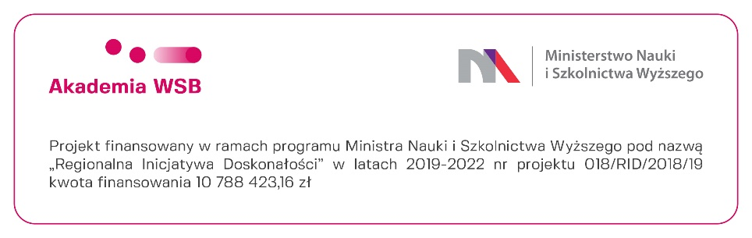
Załącznik nr 2 do zapytania ofertowego nr 1/RID/2020
Formularz oferty
Nazwa Wykonawcy
Adres Wykonawcy
REGON:*
NIP:*
Tel.:
E-mail:
Rodzaj składanej oferty | 󠄁 oferta dot. realizacji Zadania 1  󠄁 oferta dot. realizacji Zadania 2
Składając ofertę w odpowiedzi na Zapytanie ofertowe pt.: Przeprowadzenie indywidualnych konsultacji
i konwersacji w języku angielskim w formie online, w celu rozwijania znajomości języka angielskiego dla pracowników naukowych Akademii WSB, przygotowujących specjalistyczne artykuły naukowe, wystąpienia na międzynarodowych konferencjach naukowych oraz prowadzących działalność naukową z zakresu zarządzanie i jakość, ekonomia, nauki pokrewne, ogłoszonego w ramach realizacji projektu „PERFECT – Regionalna Inicjatywa Doskonałości w Akademii WSB” nr 018/RID/2018/19, finansowanego ze środków Ministerstwa Nauki
i Szkolnictwa Wyższego w ramach programu pod nazwą „Regionalna Inicjatywa Doskonałości” w latach 2019-2022, zobowiązuje się wykonać przedmiot zamówienia za cenę wskazaną w poniższym formularzu cenowym:
Nazwa zajęć | Liczba godzin (1 godz.=45 min.) w latach 2020-2022 | Cena jednostkowa brutto za 1 godz. zajęć | Wartość brutto łącznie ( cena brutto za 1 godz. zajęć x liczba godzin
Zadanie 1.  Indywidualne konwersacje i konsultacje prowadzone przez polskiego lektora języka angielskiego | 340 | ……………………..  Słownie………………… | ……………………..  Słownie………………………
Zadanie 2.  Indywidualne konwersacje i konsultacje prowadzone przez native speakera | 340 | ……………………..  Słownie………………… | …………………..  Słownie………………………

Oświadczamy, że:
- zapoznaliśmy się z treścią zapytania ofertowego;
- uzyskaliśmy wszelkie informacje niezbędne do prawidłowego przygotowania i złożenia oferty;
- spełniamy wszystkie warunki udziału w postępowaniu wskazane w zapytaniu ofertowym
- wszystkie informacje zamieszczone w ofercie są zgodne z prawdą;
- jesteśmy związani niniejszą ofertą do czasu zakończenia postępowania, nie dłużej niż przez okres 30 dni od dnia upływu terminu składania ofert;
- zaoferowana cena zawiera wszystkie składniki niezbędne do prawidłowego wykonania przedmiotu zamówienia i jest ostateczna;

.................................  Data i miejsce | ..........................................................................  podpis Wykonawcy

